**ARLEX DAVID SAAVEDRA GUERRERO 230171022**

**1-)** Debemos realizar la instalación de las librerías que vamos a utilizar.

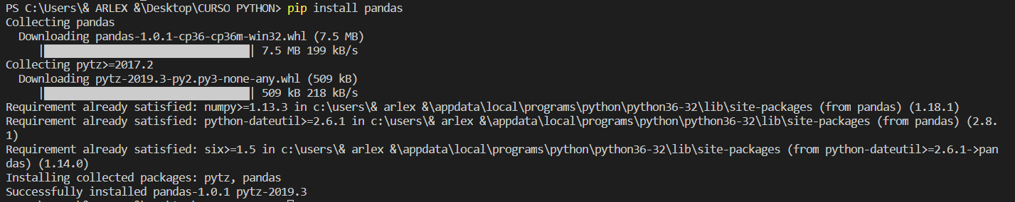

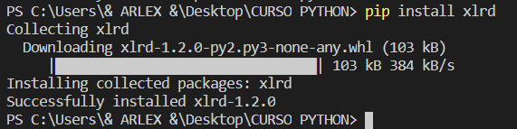

**2-)** En la primera línea lo que se realiza primero es la importación de cada una de las librerías que se van a utilizar durante la ejecución del programa.

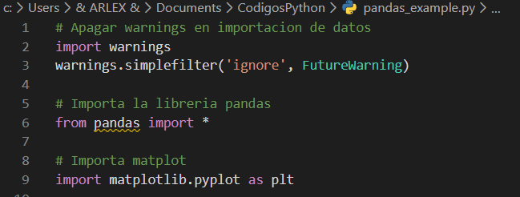

**3-)** En las siguientes líneas se puede ver claramente del cómo se ingresa a la página del worldbank para extrar el archivo que se desea visualizar, para esto utiliza la función read_excel.

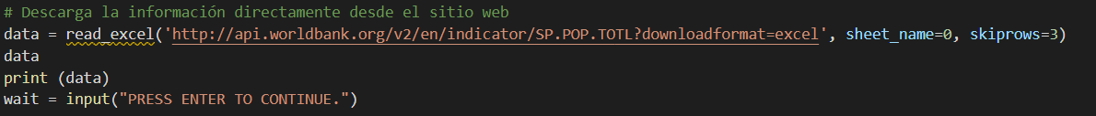

**4-)** Se extra y se visualiza el archivo, se debe presionar enter para que el programa siga ejecutándose.

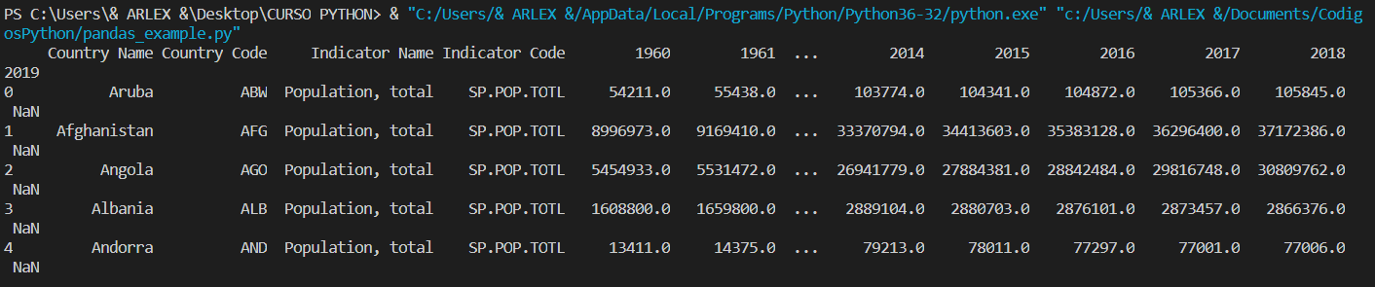

**5-)** Se crea un dataframe (Marco de datos) (Columna de datos), en donde el primero va a ser asignado al nombre de los países, y el segundo será asignado la población del año 2018 de cada país.

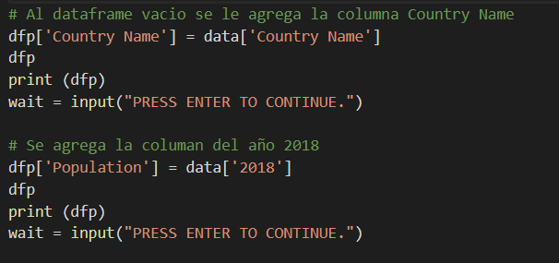

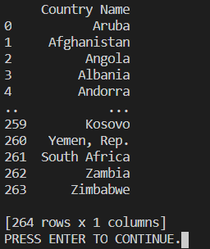 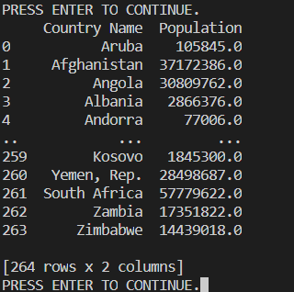

**6-)** Se realiza el mismo proceso del punto 3, el cual se utiliza para traer una nueva información.

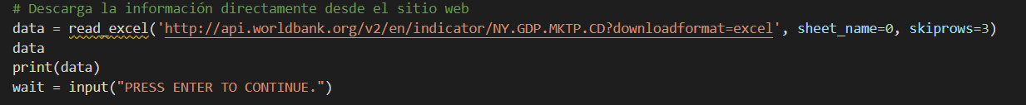

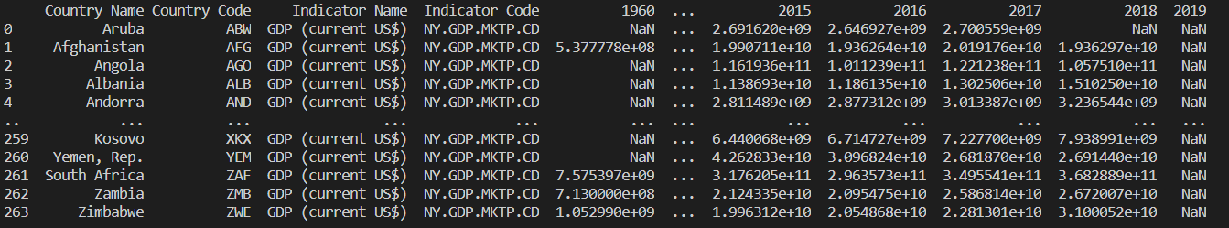

**7-)** Se crea nuevamente un dataframe (Marco de datos) (Columna de datos), en donde el primero va a ser asignado al nombre de los países, y el segundo será asignado el GDP del año 2018 de cada país.

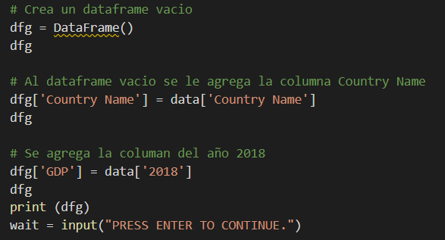

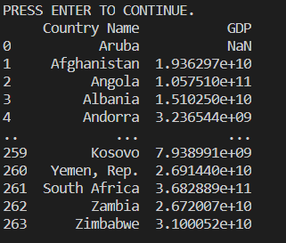

**8-)** Se fusionan las columnas, y se procede a insertar una nueva columna, la de la población.

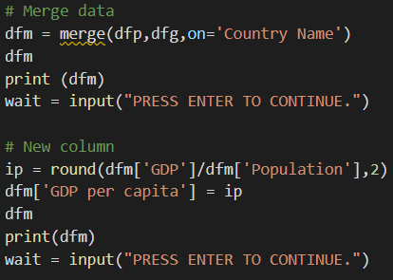

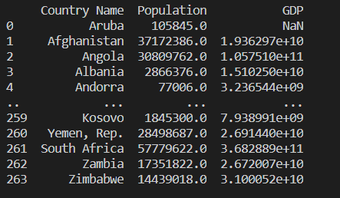

**9-)** Se actualizan las columnas de la población y del GDP, y se detiene.

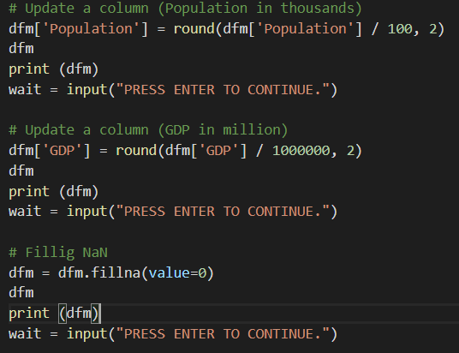

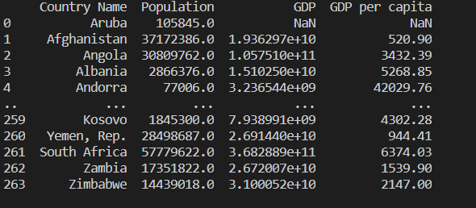

**10-)** Se redefinen los índices de cada columna, y se procede a eliminar las filas, teniendo en cuenta de que se realiza su gráfica.

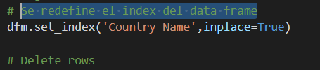

**11-)** Se realiza la gráfica del top 10 economías del mundo y se observa el informe estadístico.

